| **Size** | **Pulgar** | **Índice** | **Dedo medio** | **Anular** | **Meñique** |
| --- | --- | --- | --- | --- | --- |
| XS | 14 | 10 | 11 | 10 | 8 |
| S | 15 | 11 | 12 | 11 | 9 |
| M | 16 | 12 | 13 | 12 | 10 |
| L | 17 | 13 | 14 | 13 | 11 |

* Unidad (mm) medido manualmente, puede haber error entre 1-2mm

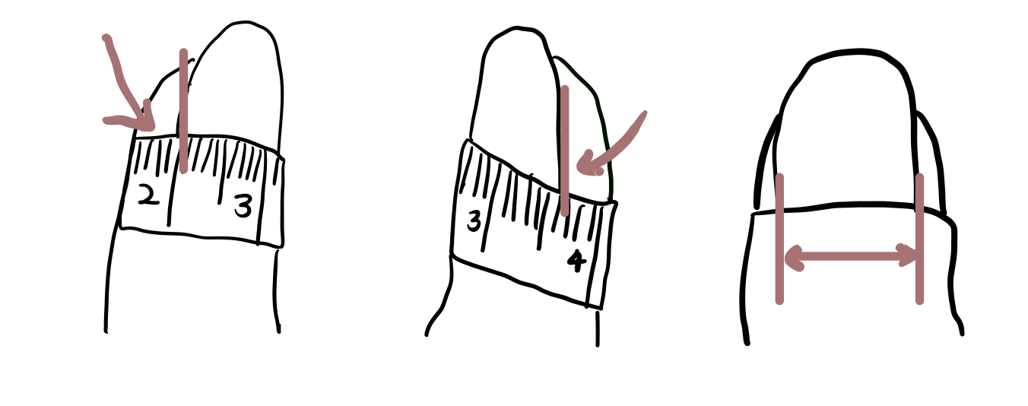

**1.** Posiciona la cinta métrica sobre las uñas y presiona hacia abajo en ambos lados para formar un pliegue (Si no dispone de cinta métrica puede usar trozos de papel).

**2.** Utiliza un bolígrafo para marcar ambos lados de la uña en los puntos más anchos.

**3.** Retire la cinta de la uña y colóquela debajo de una regla para medir en mm.

Consulte la tabla de tallas para encontrar el tamaño adecuado a sus uñas.

1.Please clear tape over your nails and press down on both sides to form a crease.

2.Use a pen to mar both sides of your nail at the widest points.

3.Remove tape from your nail and place it against a ruler to measure in mm.

Refer to the size chart to find the nail size that fits you.